MANUAL TÉCNICO

Software de administración y control de localizacion

Jhonny García Hernández

Versión 1.0

OBJETIVOS

- General

Brindar la información necesaria para poder realizar la instalación y configuración
del aplicativo.

- Específicos

- Representar la a funcionalidad técnica de la estructura, diseño y definición
del aplicativo.

- Definir claramente el procedimiento de instalación del aplicativo.

- Detallar la especificación de los requerimientos de Hardware y Software necesarios para la instalación de la aplicación.

- Describir las herramientas utilizadas para el diseño y desarrollado del prototipo.

INTRODUCCION

Este manual describe los pasos necesarios para cualquier persona que tenga
ciertas bases de sistemas pueda realizar la instalación del aplicativo creado para
una control de traslado.

Es importante tener en cuenta que en el presente manual se hace mención a las
especificaciones mínimas de hardware y software para la correcta instalación del
aplicativo.

REQUISITOS
Requisitos para el IDE (Opcional):

Configuraciones de Hardware Mínimas
- Microsoft Windows XP Professional SP3/Vista SP1/Windows 7 Professional:
  - Procesador: ntel Pentium III o equivalente a 800 MHz
  - Memoria: 512 MB
  - Espacio en disco: 750 MB de espacio libre en el disco
- Ubuntu 9.10:
  - Procesador: Intel Pentium III o equivalente a 800 MHz
  - Memoria: 512 MB
  - Espacio en disco: 650 MB de espacio libre en el disco
- Solaris OS versión 10 (SPARC):
  - Procesador: UltraSPARC II a 450 MHz
  - Memoria: 512 MB
  - Espacio en disco: 650 MB de espacio libre en el disco
- Solaris OS versión 10 (x86/x64 Platform Edition):
  - Procesador: AMD Opteron serie 1200 a 1,8 GHz
  - Memoria: 512 MB
  - Espacio en disco: 650 MB de espacio libre en el disco
- Macintosh OS X 10.5 Intel:
  - Procesador: Intel Dual-Core (32 o 64 bits)
  - Memoria: 512 MB
  - Espacio en disco: 650 MB de espacio libre en el disco

Configuraciones de Hardware Recomendadas
- Microsoft Windows XP Professional SP3/Vista SP1/Windows 7 Professional:
  - Procesador: Intel Pentium IV o equivalente a 2,6 GHz
  - Memoria: 2 GB
  - Espacio en disco: 1 GB de espacio libre en el disco
- Ubuntu 9.10:
  - Procesador: Intel Pentium IV o equivalente a 2,6 GHz
  - Memoria: 2 GB
  - Espacio en disco: 850 MB de espacio libre en el disco
- Solaris OS versión 10 (SPARC):
  - Procesador: UltraSPARC IIIi a 1 GHz
  - Memoria: 2 GB
  - Espacio en disco: 850 MB de espacio libre en el disco
- Solaris OS versión 10 (x86/x64 Platform Edition):
  - Procesador: AMD Opteron serie 1200 a 2,8 GHz
  - Memoria: 2 GB
  - Espacio en disco: 850 MB de espacio libre en el disco
- OpenSolaris 2010.03 (x86/x64 platform edition):
  - Procesador: AMD Opteron serie 1200 a 2,8 GHz
  - Memoria: 2 GB
  - Espacio en disco: 650 MB de espacio libre en el disco
- Macintosh OS X 10.6 Intel:
  - Procesador: Intel Dual-Core (32 o 64 bits)
  - Memoria: 2 GB
  - Espacio en disco: 850 MB de espacio libre en el disco

Configuraciones de Hardware Mínimas (Compilador)
Pentium III o equivalente, 1 ghz o superior
- 512 MB RAM, se recomienda 1 GB o más
- 1,5 GB NTFS o 3 GB FAT o más de espacio disponible en disco
- Windows 2000 SP4 o superior
INSTALARCIO (IDE)

Para instalar el software:

Microsoft Windows, Solaris OS y Linux

- Una vez finalizada la descarga, ejecute el instalador.
  - El archivo del instalador de Windows tiene la extensión .exe. Haga doble clic en él para ejecutarlo.
  - El archivo del instalador de las plataformas Solaris y Linux tiene la extensión .sh. En estas plataformas debe convertir los archivos del instalador en ejecutables mediante el siguiente comando: chmod +x <nombre-archivo-instalador>
- Para seleccionar las herramientas y tiempos de ejecución que se van a instalar, siga estos pasos en la página de bienvenida del asistente de instalación:
  - Haga clic en Personalizar.
  - En el cuadro de diálogo Personalizar la instalación, realice las selecciones.
  - Haga clic en Aceptar.
- En la página de bienvenida del asistente para la instalación, haga clic en Siguiente.
- En la página del contrato de licencia, revise el contrato, marque la casilla de aceptación y haga clic en Siguiente.
- En la página de instalación de NetBeans IDE, siga estos pasos:
  - Acepte el directorio de instalación predeterminado de NetBeans IDE o especifique otro directorio. Nota: el directorio de instalación debe estar vacío y el perfil de usuario que utilice para ejecutar el instalador debe disponer de permisos de lectura/escritura en dicho directorio.

- Haga clic en Instalar para comenzar la instalación.
Nota: si surgen problemas para instalar el software correctamente, consulte Resolución de problemas para obtener descripciones y sugerencias para solucionar problemas no resueltos que pueden afectar al proceso de instalación.

Mac OS X
Para instalar el software:
  - Una vez finalizada la descarga, ejecute el instalador. La extensión del archivo del instalador es .dmg.
  - En los paneles que se abren, haga clic en el icono del paquete. La extensión del paquete es .mpkg. El asistente de instalación comienza.
  - En la página de bienvenida del asistente para la instalación, haga clic en Continuar.
  - Revise el contrato de licencia y haga clic en Continuar. Haga clic en Aceptar en la ventana emergente para aceptar la licencia.
  - En la página de selección de destino, elija la unidad y haga clic en Continuar.
  - Si ha descargado los paquetes de "All" (Todo), Java o Ruby, puede personalizar la instalación. En el último panel del asistente de instalación, pulse el botón Personalizar de la parte inferior izquierda del panel. Aparece el árbol de productos.
  - Seleccione los productos que desea instalar.
  - Especifique el nombre y la contraseña del administrador del sistema y haga clic en Aceptar para comenzar la instalación.

INSTALACION (JDK11)

Para la instalación de la maquina virtual, para este aplicativo se uso el JDK11 por lo que se recomienda, dependiendo de su sistema operativo puede descargarlo en el siguiente link:
https://www.oracle.com/java/technologies/javase-jdk11-downloads.html

Asi mismo al momento de descargarlo, si su computador tiene un software de instalación como es windows, o linux para archivos .deb , puede proceder a instalarlo de manera facil, de lo contrario leer la documentacion en el archivo descargado.

INSTALACION (SDK11)

Para este componente se sigue una serie de instrucciones similar a la instalación del JDK
segui el siguiente link dodne encuentra el paquete de instalación
https://gluonhq.com/products/javafx/
asi mismo dependiendo de su sistema operativo elegir el paquete.

Esta instalación es necesario si no usara repositorios locales, de lo contrario no es necesario instalarlo.

CONFIGURACION DE IDE

Descargue el SDK JavaFX apropiado para su sistema operativo y descomprímalo en la ubicación deseada, por ejemplo . /Users/your-user/Downloads/javafx-sdk-11

Crear un nuevo mundial Librarybajo Tools -> Libraries -> New Library. Póngale un nombre JavaFX12e incluya los frascos en la libcarpeta de JavaFX 11 .

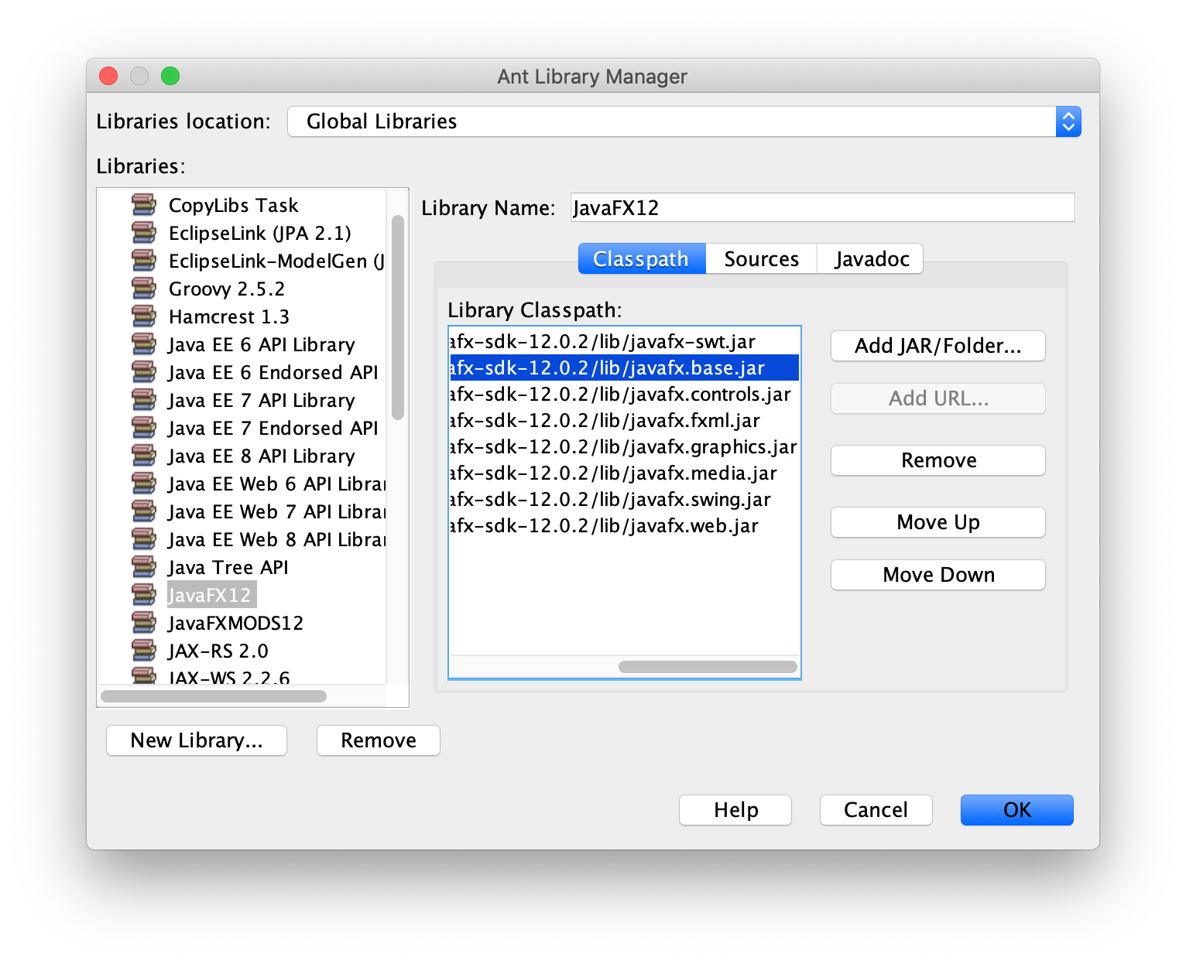

Nota: Asegúrese de no agregar el src.ziparchivo, ya que provocará una excepción al ejecutar el proyecto.

Luego crear un nuevo proyecto

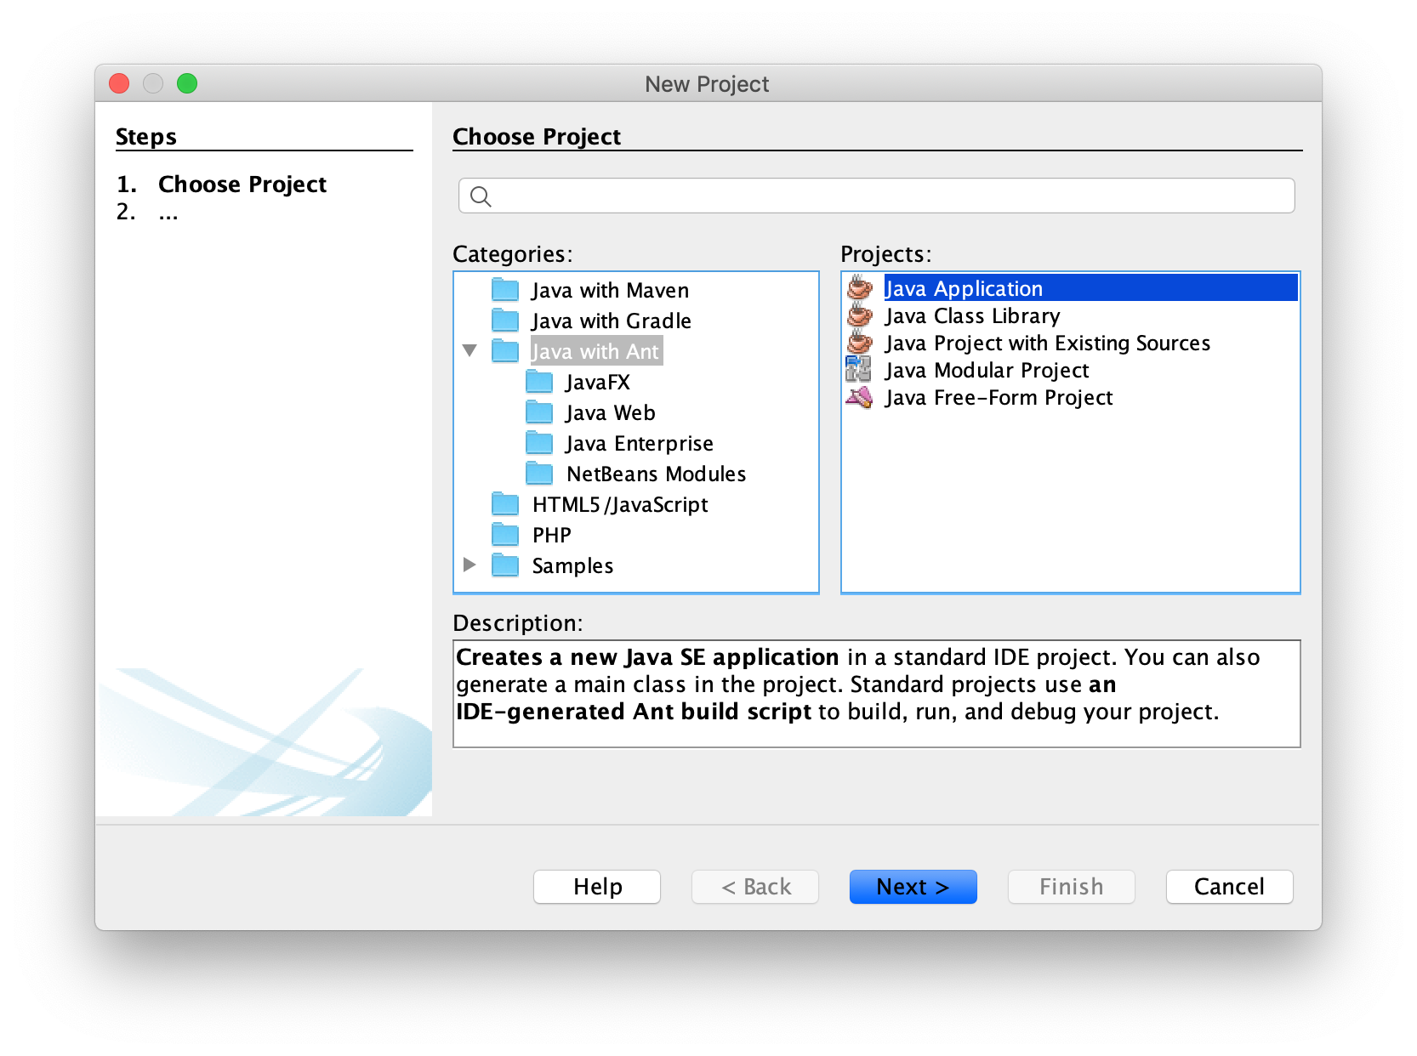
Advertencia: no intente crear un proyecto JavaFX. Las tareas JavaFX Ant de la versión actual de Apache NetBeans aún no están listas para JavaFX 11.

Asegúrese de que su proyecto esté configurado para ejecutarse con JDK 11 o posterior. Vaya a Properties -> Libraries -> Java Platformy configúrelo en su JDK preferido.

Agregar biblioteca
Ve Properties -> Libraries -> Compile -> Class-path -> + -> Add Library y agrega la JavaFX11biblioteca.

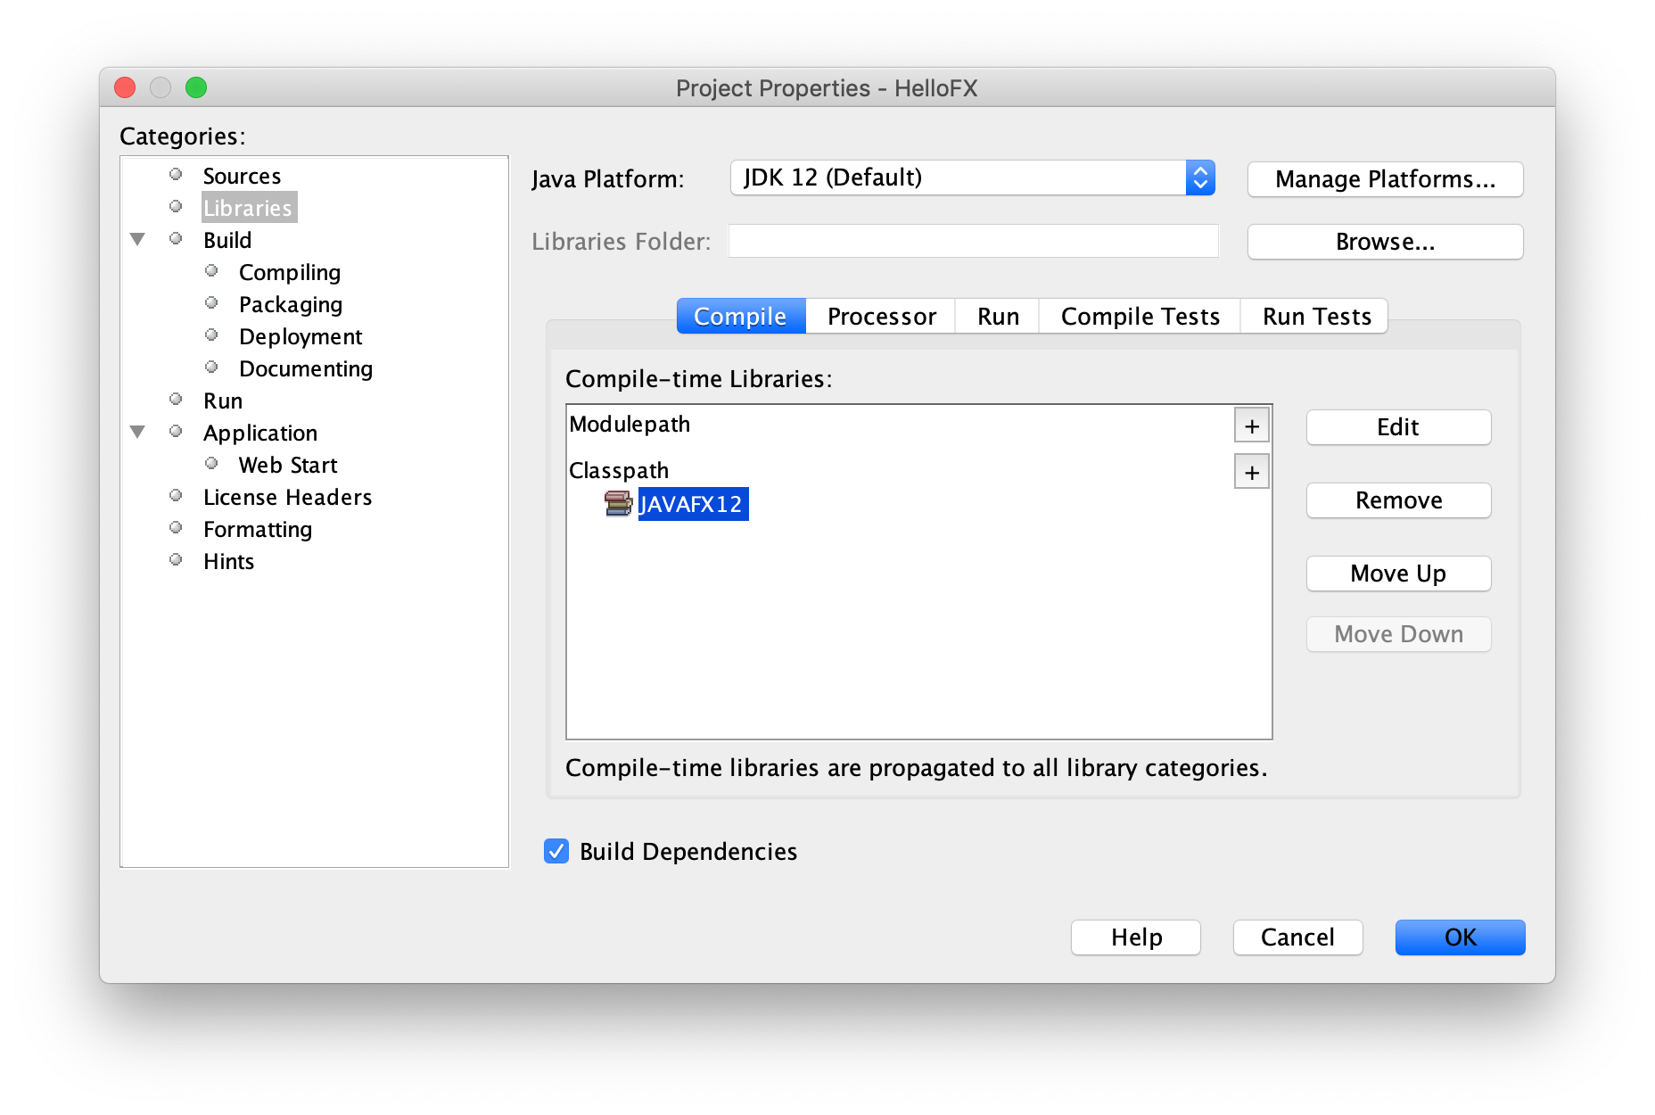
Una vez que se establece el classpath, el IDE reconocerá las clases JavaFX. Por ejemplo, puede comenzar a extender la Applicationclase:

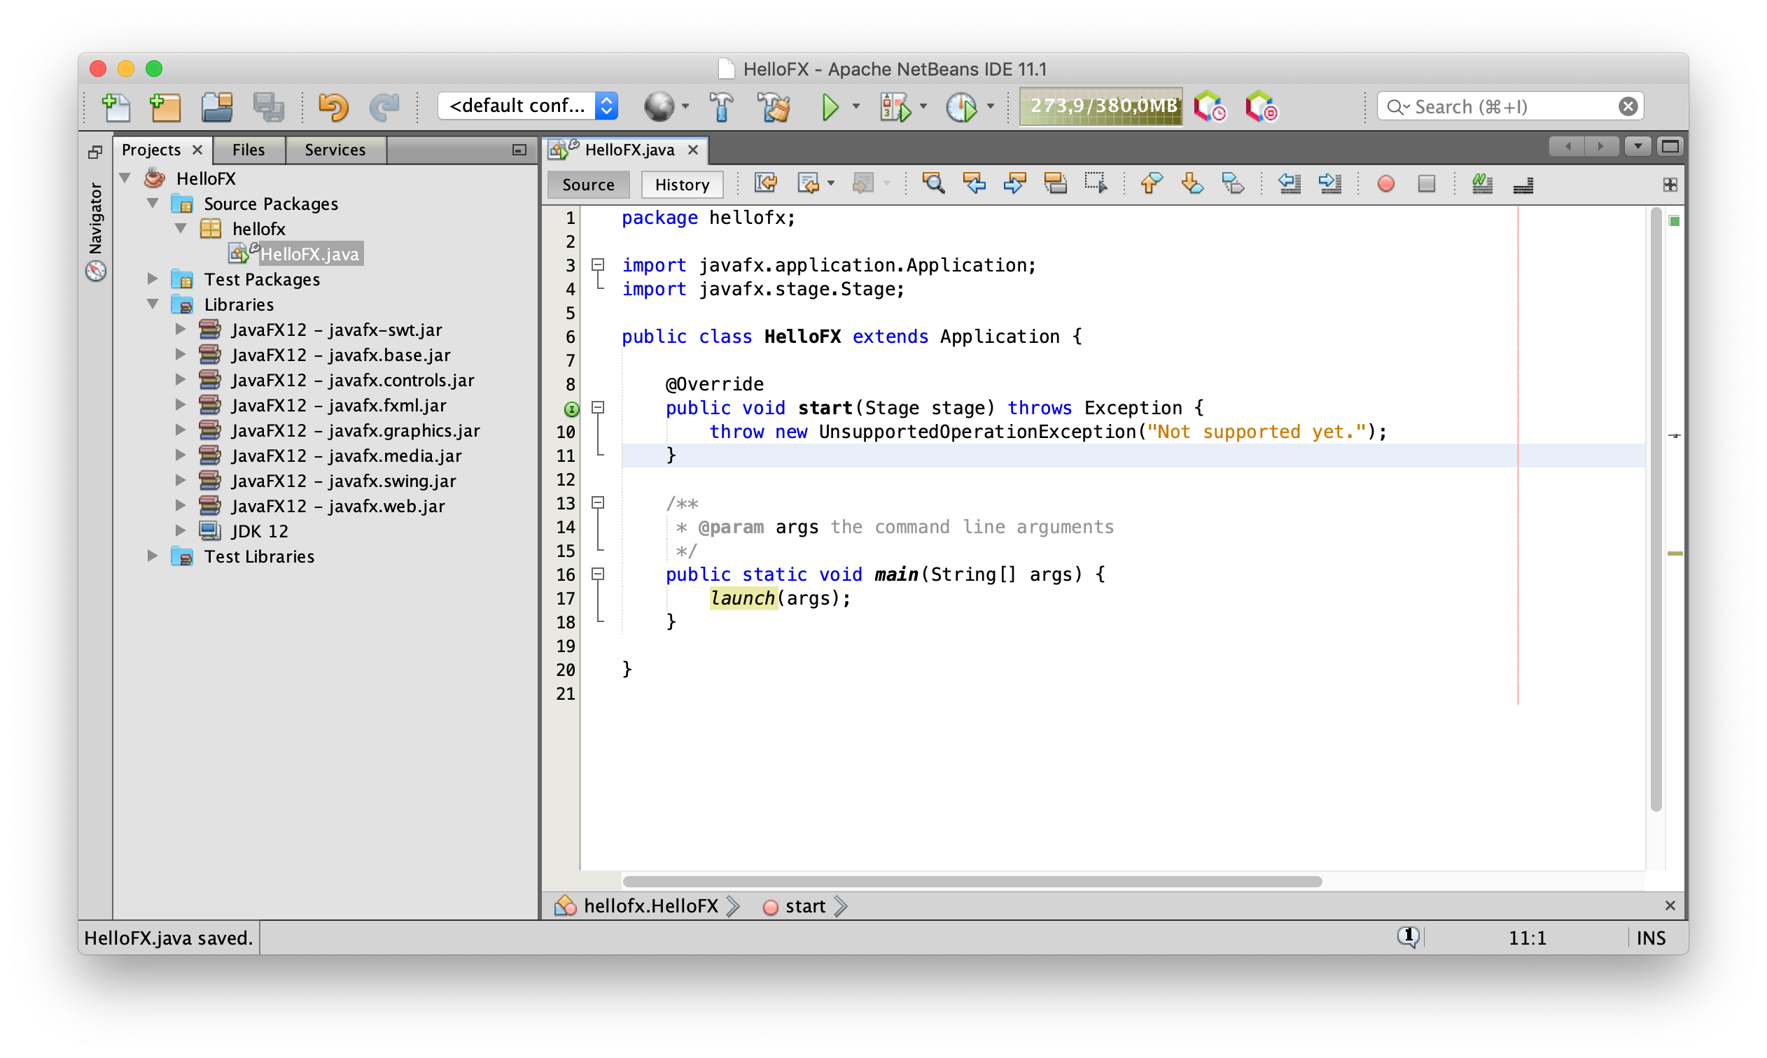

Agregar opciones de VM

Para resolver el problema, vaya Properties -> Runy agregue estas opciones de VM:

--module-path /path/to/javafx-sdk-12/lib --add-modules javafx.controls,javafx.fxml

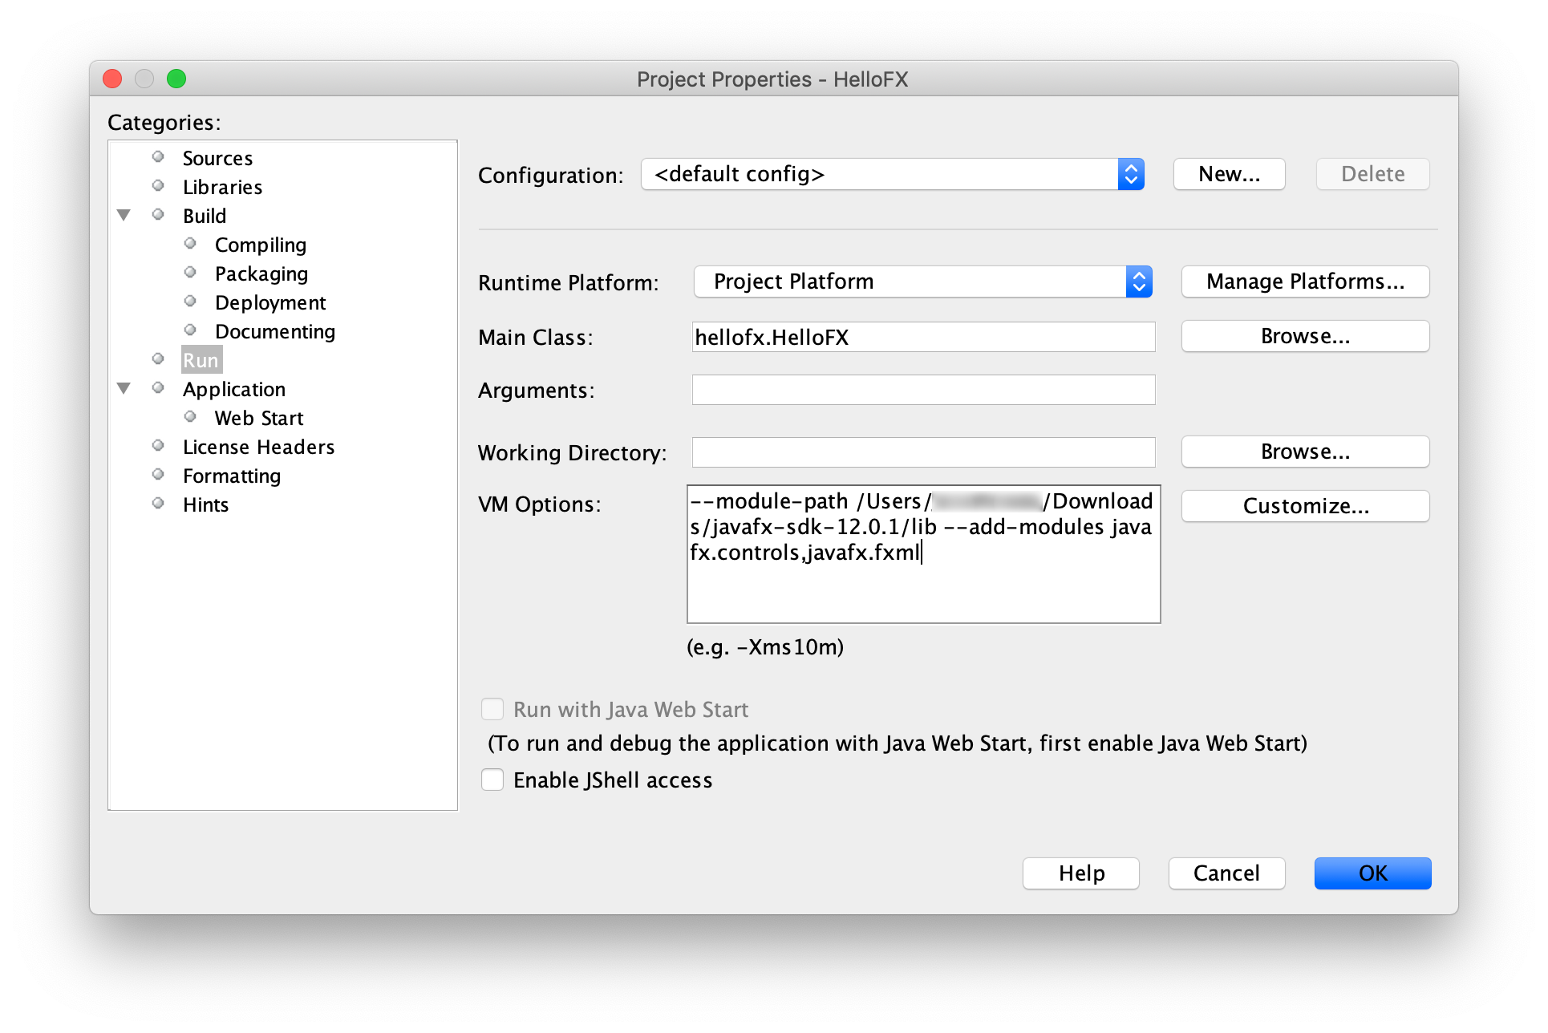

Haga clic Run -> Run Projectpara ejecutar el proyecto, ahora debería funcionar bien.

Si desea hacer esto pero con otro IDE o usando por ejemplo MAVEN, Gradle u otras cosas, puede solicitar información en el siguiente link:

https://openjfx.io/openjfx-docs/

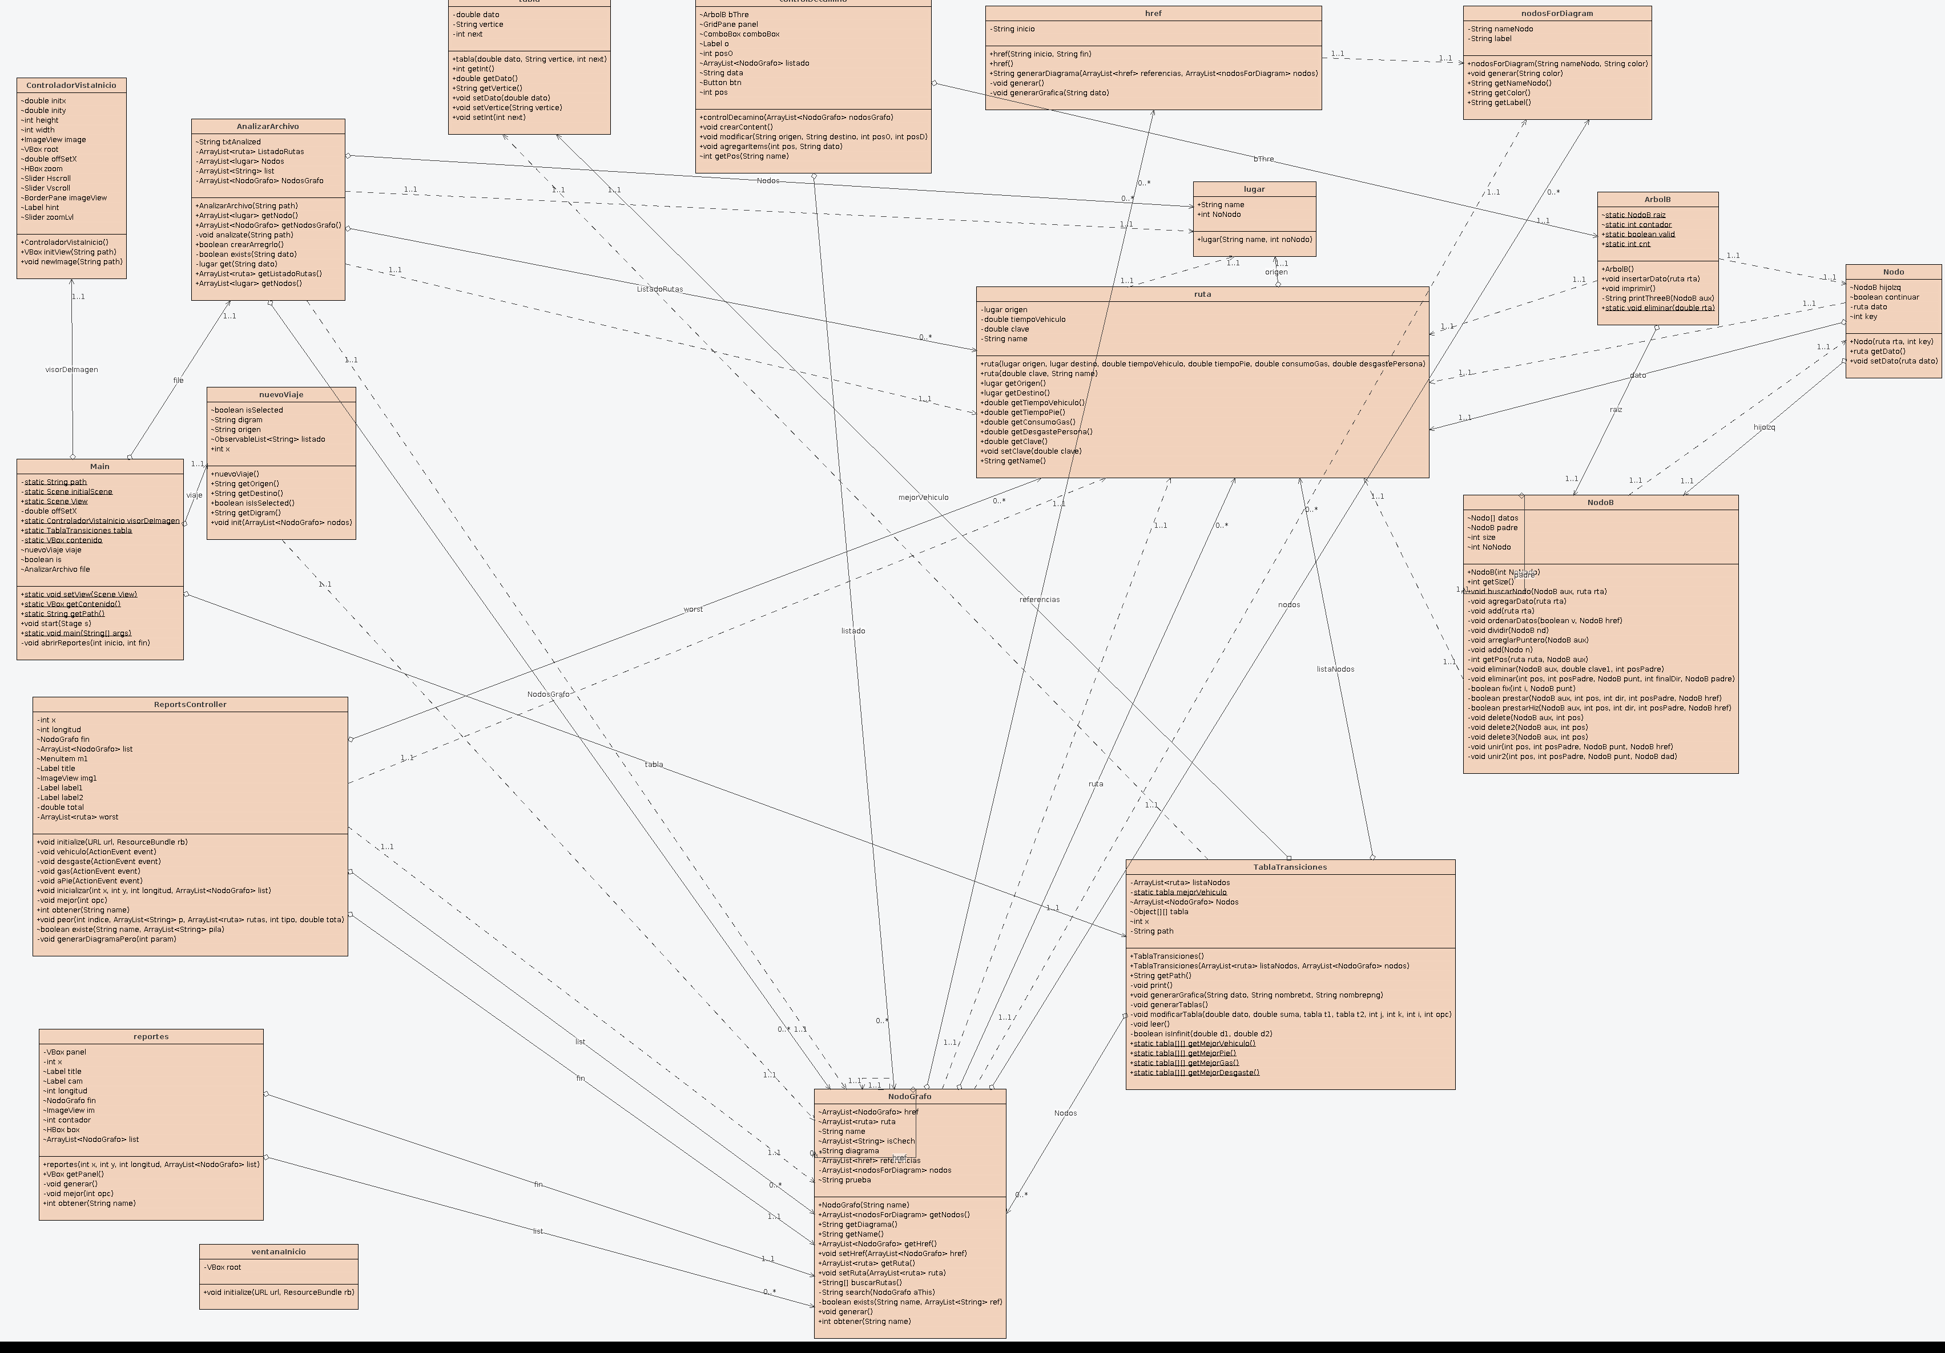
DIAGRAMA DE CLASES

